Nejen lidé si prošli tvrdými pandemickými časy. Své o průběhu a dopadech epidemie vědí i raci, kteří zažili skutečně devastující mor, z něhož se již nikdy nevzpamatovali.
Raci jsou největší sladkovodní bezobratlí živočichové. Avšak ne každý rak, kterého u nás můžete potkat, je původním obyvatelem našich vod.
Choroba k nám dorazila koncem 19. století, kdy byli v evropských vodách uměle vysazeni rak signální a rak pruhovaný. Ti disponovali nejen větší rozmnožovací schopností než domácí raci, ale také přenášením onemocnění, proti nimž byli sami imunní. Domácí raci, nyní ohrožené druhy raků – rak říční, kamenáč a bahenní, který se k nám dostal z východní Evropy, se však s nemocí dosud nesetkali, a tak neměli takové štěstí na protilátky. To se bohužel ukázalo jako klíčové při určování jejich dalšího osudu.
Račí mor
Račí mor je plísňové onemocnění, které se drží striktně raků. Jeho spory se šíří ze svlečených krunýřů či mrtvých raků. V klidovém stadiu může nemoc až roky přežívat v bahně. Po nákaze propuká naplno a napadá nervovou soustavu. Mezi hlavní příznaky patří celková paralýza a svalové křeče tak silné, že při nich dochází k utrhnutí končetin. Nakažený rak je dezorientovaný a těžko drží koordinaci, a tak jej můžeme vidět potácet se i ve dne, přestože je spíš noční živočich. Nemoc je vždy smrtelná.

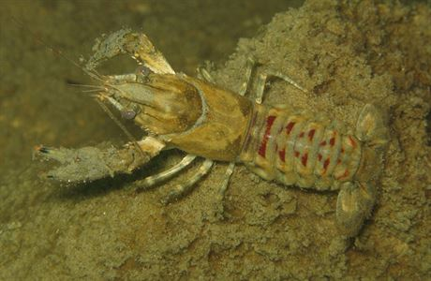
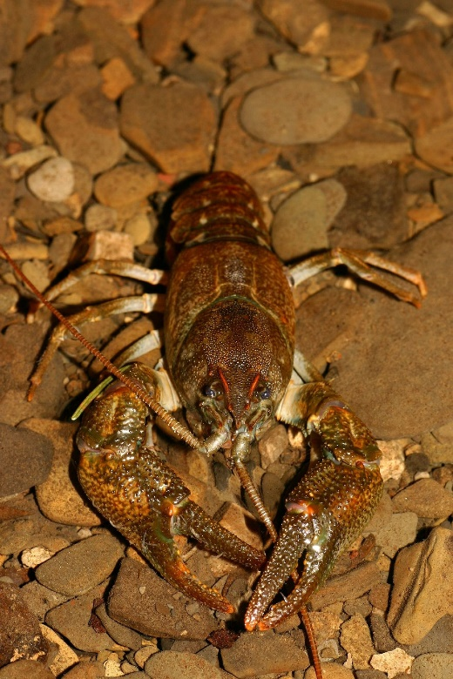
Nejen lidé si prošli tvrdými pandemickými časy. Své o průběhu a dopadech epidemie vědí i raci, kteří zažili skutečně devastující mor, z něhož se již nikdy nevzpamatovali.
Rak kamenáč
Rak pruhovaný
Raci jsou největší sladkovodní bezobratlí živočichové. Avšak ne každý rak, kterého u nás můžete potkat, je původním obyvatelem našich vod.
Choroba k nám dorazila koncem 19. století, kdy byli v evropských vodách uměle vysazeni rak signální a rak pruhovaný. Ti disponovali nejen větší rozmnožovací schopností než domácí raci, ale také přenášením onemocnění, proti nimž byli sami imunní. Domácí raci, nyní ohrožené druhy raků – rak říční, kamenáč a bahenní, který se k nám dostal z východní Evropy, se však s nemocí dosud nesetkali, a tak neměli takové štěstí na protilátky. To se bohužel ukázalo jako klíčové při určování jejich dalšího osudu.
Račí mor
Račí mor je plísňové onemocnění, které se drží striktně raků. Jeho spory se šíří ze svlečených krunýřů či mrtvých raků. V klidovém stadiu může nemoc až roky přežívat v bahně. Po nákaze propuká naplno a napadá nervovou soustavu. Mezi hlavní příznaky patří celková paralýza a svalové křeče tak silné, že při nich dochází k utrhnutí končetin. Nakažený rak je dezorientovaný a těžko drží koordinaci, a tak jej můžeme vidět potácet se i ve dne, přestože je spíš noční živočich. Nemoc je vždy smrtelná.

Rak kamenáč
Rak pruhovaný

